Обучение рассказыванию детей дошкольного возраста с общим недоразвитием речи
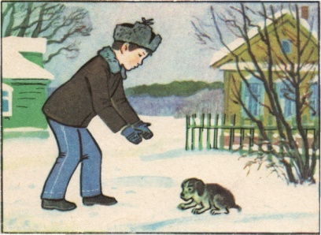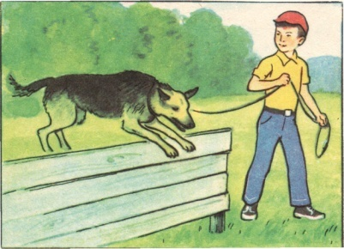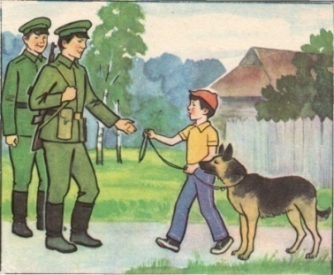

Тема: Составление рассказа по серии сюжетных картинок со сжато представленным действием на тему: «Служу России»
Цель: развитие фразовой, грамматически правильной речи детей в процессе обучения рассказыванию
Задачи:
Коррекционно-образовательные:
- учить составлять рассказ по картинкам, используя имеющиеся знания и представления;
- расширить и уточнить знания детей о празднике «День защитника Отечества»;
- закрепить умение употреблять предложения с подчинительными союзами;
-совершенствование грамматического строя речи (согласовывать сущ. с прилагательными, практическое употребление существительных ед.числа в Тв. падеже)
Коррекционно-развивающие:
- учить составлять рассказ по картинкам, используя имеющиеся знания и представления;
- развитие творческого мышления: придумывание завязки рассказа, предположения о дальнейшем развитии действия;
- совершенствовать все стороны речи: добиваться чистого произношения всех звуков; умение грамматически правильно оформлять свою речь.
Коррекционно-воспитательные:
- воспитывать любовь к Родине.
Предварительная работа: рассказы о пограничниках, месте их службы.
Словарь: застава, дозор, нарушитель границы, немецкая овчарка.
Материал: серии сюжетных картинок (3 шт.), карточки с военными профессиями
1.Организационный момент
Педагог раздает детям карточки с военными профессиями.
Д/упр. «Сядет тот, кто назовет профессию, нарисованную на карточке».
2. Беседа о празднике
-Как называется страна, в которой мы живём?
-Скоро люди нашей страны будут отмечать праздник. Кто-нибудь из вас знает, какой?
-Что такое Отечество? (это наша Родина, страна, в которой мы родились и живём)
-Кто может быть защитником? (мужчины, военные)
- 23 февраля – праздник всех мужчин, и в первую очередь военных.
- От кого защищают родину военные? (от врагов)
- Откуда берутся враги? (из других стран)
- Почему люди этих стран становятся врагами для нас? (не могут договориться, начинается война)
- Поэтому у каждой страны есть армия. В армии служат солдаты, матросы, офицеры, генералы, адмиралы.
-Какая техника есть у армии? (самолёты, корабли, танки, вездеходы)
- Кто служит на военных самолётах? (военные лётчики, сбрасывают бомбы и солдат – подкрепление)
- Кто служит на военных кораблях? (военные моряки)
– Какое у них оружие?(пушки, миномёты, ракетные установки)
- Кто управляет танком (танкист), ракетой (ракетчик), вездеходом?
- Что делают военные в мирное время?
- Кто охраняет границы нашей родины?(пограничники)
- Какую форму носят? (зелёный костюм, фуражка, автомат)
- Почему носят зелёную форму? (сливаются с травой)
- Кто им помогает? (собака)
- Какие виды пород собак могут служить на границе? (немецкая овчарка)
- Как вы думаете, почему?
- Хотели бы вы иметь такую собаку?
- Чему её нужно учить?(выполнять команды – сидеть, стоять, нюхай, беги)
- Хотели бы вы, чтобы вашу собаку взял с собой пограничник на границу?
3. Беседа по картинкам
- Будем составлять рассказ по картинкам об одном мальчике, который тоже хотел иметь собаку.
Открываю I картинку
- Кто нарисован? (мальчик и щенок)
- Почему решили, что это щенок? Какой он? (маленький, беззащитный)
- Чей это щенок? (чужой)
- Как щенок оказался на улице? (потерялся)
- Поговорим о мальчике. Как назовём? (Петя)
- Что делает Петя? (наклонился к щенку и хочет его взять)
- Зачем? (чтобы согреть, на улице зима, он может замёрзнуть)
- куда шёл Петя? (погулять)
- Где он жил – в городе или деревне?
- Как вы думаете, мальчик заберёт щенка домой?
- Почему Петя решил забрать щенка? (ему стало жалко его)
- Так и скажите: Была зима. Петя вышел на улицу погулять и нашёл маленького беззащитного щенка. Ему стало жалко его. Петя решил забрать щенка домой.
Открываю II картинку
- В кого превратился щенок? (в большую огромную собаку)
- Какая это порода? (овчарка)
- Людям каких профессий помогают овчарки?
(полицейским, пограничникам, поводыри для слепых)
- Если собака помогает, служит человеку, то она какая? (служебная)
- Как Петя назвал собаку? (Мухтар)
- Чему учит Петя Мухтара? (Перепрыгивать через барьер, препятствие)
- Зачем? (чтобы он был ловким, сильным, смелым)
- Чему ещё можно обучать служебную собаку? (брать след, нападать, защищать хозяина, выполнять команды)
- Какое время года нарисовано? (лето)
Открываю III картинку
- Кто пришёл в деревню? (пограничники)
- Что делают пограничники в деревне? (недалеко пограничная застава)
- Что делает Петя? (дарит им Мухтара)
- Зачем? (Чтобы Мухтар помогал находить нарушителей границы)
- Благодарны были пограничники? Как поблагодарили?
- Как назовём рассказ? (Что самое главное в рассказе? )(История Мухтара)
4. Физминутка «Пограничник»
Тропинки лесные. Маршируют на месте
Пахучие травы.
За темным оврагом
Простор полевой.
Вечерней порою Останавливаются, прикладывают воображаемый
В дозор от заставы бинокль к глазам, выполняют повороты.
Идет пограничник Вновь маршируют по кругу
Страны часовой.
5. Рассказывание по вопросам логопеда
Один ребёнок – один логический эпизод
6. Объединение эпизодов рассказа в одно целое – один ребёнок
- О чём будешь говорить вначале
- О чём потом?
7. Оценка рассказа детьми
8. Итоги занятия

Примерный рассказ
История Мухтара
Петя жил с родителями недалеко от границы. Однажды зимой он пошёл гулять и нашёл на улице маленького беззащитного щенка. Мальчику стало жалко щенка. Он решил взять его домой. Петя заботился о щенке и назвал его Мухтаром. К лету Мухтар подрос и превратился в большого красивого пса. Мальчик учил собаку прыгать через препятствие, выполнять команды, ходить по следу. Петя знал, что овчарки помогают ловить преступников. Когда в деревню пришли пограничники, он подарил им Мухтара. Пограничники сказали: «Спасибо за Мухтара»

